https://blog.csdn.net/GreatXiang888/article/details/99310164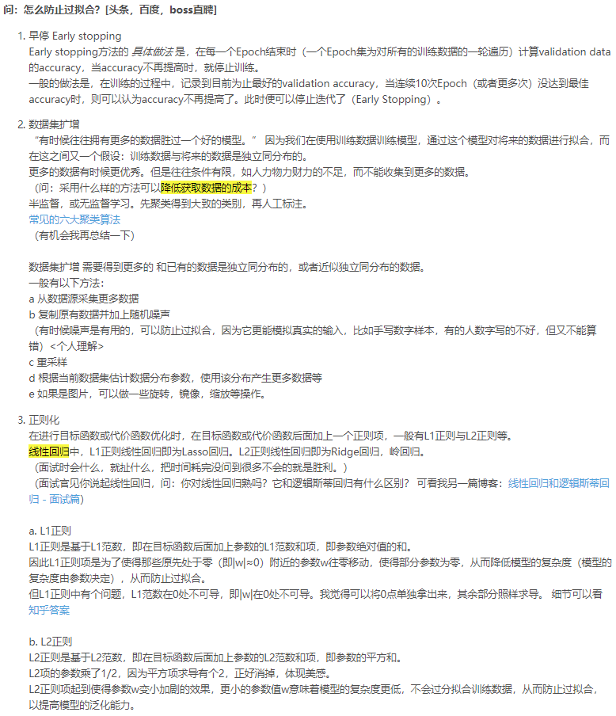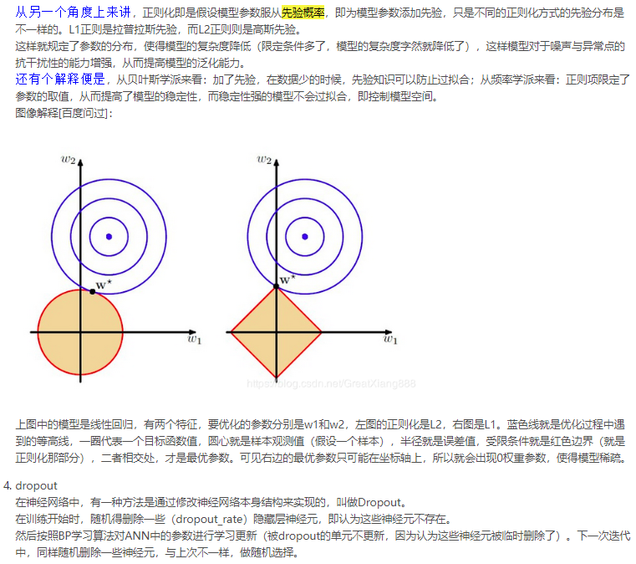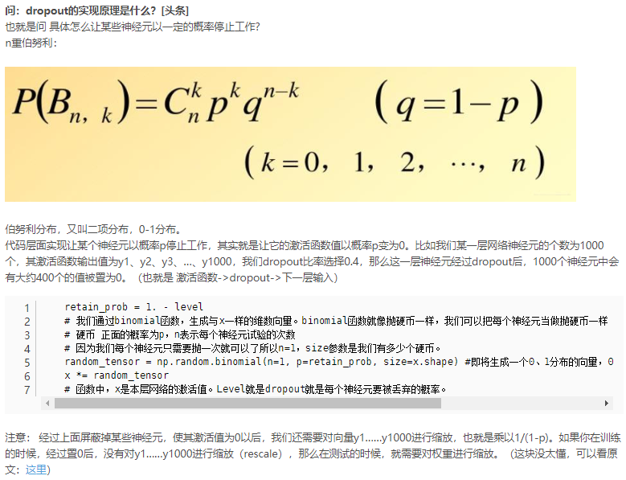retain_prob = 1. - level
# 我们通过binomial函数，生成与x一样的维数向量。binomial函数就像抛硬币一样，我们可以把每个神经元当做抛硬币一样
# 硬币 正面的概率为p，n表示每个神经元试验的次数
# 因为我们每个神经元只需要抛一次就可以了所以n=1，size参数是我们有多少个硬币。
random_tensor = np.random.binomial(n=1, p=retain_prob, size=x.shape) #即将生成一个0、1分布的向量，0表示这个神经元被屏蔽，不工作了，也就是dropout了
x *= random_tensor
# 函数中，x是本层网络的激活值。Level就是dropout就是每个神经元要被丢弃的概率。
